個別避難計画（案）

作成日 令和４年 ●月 ●日

要  支  援  者 | フリガナ | ヒラカタ タロウ | 性 別 | 男 ・ 女
 | 氏 名 | 枚方 太郎 | 生年月日 | 昭和12年11月1日
 | 住 所 | 〒573-1122 | 電話番号 | （072）841-●●●●
 | 枚方市西船橋●丁目●番●号 |  | 携帯電話 | ―
 |  |  | FAX・Eメール | （072）841-××××
緊  急  連  絡  先 | フリガナ | ヒラカタ イチロウ | 続 柄 | 子
 | 氏 名 | 枚方 一郎 | 電話番号１ | （072）841-●●●●
 | 住 所 | 〒573-1122 | 電話番号２ | 090-0000-××××
 | 枚方市西船橋●丁目●番●号 |  | Eメール | aaa@aa.aa.aa
 |  |  | その他
 | フリガナ |  | 続 柄
 | 氏 名 |  | 電話番号１
 | 住 所 |  | 電話番号２
 |  |  | Eメール
 |  |  | その他
普段いる部屋 |  | リビング | 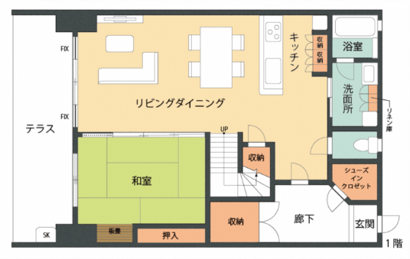  間取り ※寝室・普段いる部屋、出口への通路等
寝室の位置 |  | リビングの前
住居建物の構造 |  | 木造・鉄筋・鉄骨
耐震診断 |  | ２階建て
 |  | 有 ・ 無
同居家族等 |  | いない・いる
 |  | 1人 （うち、平日昼間在宅 ―人）
要支援者だけになる日はあるか ない ・ ある
（平日の８時～１９時頃まで。 ）

避  難  支  援  者 | １ |  | フリガナ
 |  |  | 氏名
 |  |  | 連絡先 | 電話番号 |  |  |  |  | 同意確認の | 有・無
 |  |  |  | Eメール |  |  |  |  | 有無
 | ２ |  | フリガナ
 |  |  | 氏名
 |  |  | 連絡先 | 電話番号 |  |  |  |  | 同意確認の  有無 | 有・無
 |  |  |  | Eメール
 | 自治会・事業者名等 |  |  | 西船橋自治会 （代表者氏名）●● ●●
 | 代表者  連絡先 |  |  | 電話番号 |  | ●●●●●● |  |  | 同意確認の  有無 | 有・無
 |  |  |  | Eメール |  | ●●●＠●●．●●
※避難時の声掛けや移動の補助等の支援をお願いしている人を登録してください。ただし、避難を支援する人が可能な範囲であなたの支援を行うものであり、法的な義務や責任を負うものではありません。
洪水（大雨）時の避難方法 |  |  |  | 避難先 |  | 〇〇（小学校or一時避難場所）
 |  |  |  | 避難所までの道中で危険箇所はあるか。
ない ・ ある（川を渡る橋がある。 ）
避難所までの避難方法
徒歩・車椅子・自動車などによる搬送・その他（ ）
大地震時の  避難の方法 |  |  |  | 避難先 |  | 〇〇（小学校or一時避難場所）
避難所までの道中で危険箇所はあるか。
ない ・ ある（避難路にブロック塀が複数ある。）
避難所までの避難方法
徒歩・車椅子・自動車などによる搬送・その他（ ）
避難時に配慮してほしいこと |  |  |  | あてはまるものすべての□にレ点をつけてください
 |  |  |  | ☑音が聞こえない（にくい） |  |  | ☑物が見えない（にくい）
 |  |  |  | □言葉・文字の理解が難しい |  |  | □危険な事を判断できない
 |  |  |  | □顔を見ても家族や知人と分からない
 |  |  |  | □その他
介護保険認定状況 |  |  |  |  | 要介護３ ・ 要介護４ ・ 要介護５
障害者手帳  の  有無 |  |  |  |  | 身体障害者手帳 無 ・ 有 （１級・２級）  (具体的に)
 |  |  |  |  | 療育手帳A 無 ・ 有
 |  |  |  |  | 精神障害者保健福祉手帳 無 ・ 有 （１級・２級）
常備薬の有無 |  |  |  |  | 無 ・ 有 必要な薬（ ）
配慮事項 |  | ☑移動 |  |  | ☑車椅子等補助用具を使用 □その他（ ）
 |  | □食事 |  |  | □食べさせてもらっている □その他（ ）
 |  | □排泄 |  |  | □介助が必要 □おむつ使用 □その他（ ）
 |  | □その他 |  |  | （ ）
サービス等利用  状況等  （介護保険・  障害福祉） |  |  |  |  | 担当ケアマネジャー等  氏 名：樟葉 花子 電話番号：090-△△△△-□□□□  事業所名：枚方ケアセンター Ｅメール：oo@oo.ne.jp  利用状況：週３回訪問介護を利用している。
特別な医療行為 |  |  |  |  | 医療行為の種類 |  |  | かかりつけ医
 |  |  |  |  | □人工呼吸器装着 |  |  | 医院名：  主治医：
 |  |  |  |  | □在宅酸素療法
 |  |  |  |  | □人工透析（腹膜・血液透析）
 |  |  |  |  | □その他（ ）
避難経路
●洪水対象河川（☑を入れる）
☑淀川 □木津川 ☑船橋川 □穂谷川 □天野川 □区域外
想定の浸水深 （淀川）5～10ｍ（船橋川）3～5ｍ
●土砂災害（☑を入れる）
□区域内 ☑区域外
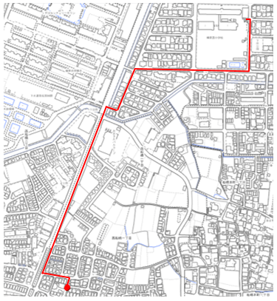

個別避難計画の作成及び情報提供等同意確認書（案）

個別避難計画とは
避難行動要支援者名簿に掲載される方お一人ごとに、避難支援を行う人（団体）や避難場所等を記載した計画です。

□作成した個別避難計画の情報は、①平常時は避難支援等関係者※に、②災害が発生し、又は発生するおそれがある場合には、避難支援等の実施必要な限度で避難支援等関係者その他の避難支援を実施する者に提供することがあります。（ただし、①の場合は避難行動要支援者の同意がなければ提供されません。）

□避難支援を行う方本人やその家族等の安全が前提であるため、同意によって災害時の避難行動の支援が必ず実施されることを保障するものではありません。

□避難支援を行う方は、災害時の避難行動の支援について法的な責任や義務を負うものではありません。

以上のことを承知し、個別避難計画を作成・更新すること及び平常時から個別避難計画の情報を提供することに同意します。
枚方市長 あて
令和４年 ●月 ●日
【本人署名】

氏名 枚方 太郎

【代理署名】

代理者氏名 枚方 一郎 本人との関係（ 子 ）

代理者住所 枚方市西船橋●丁目●番●号

代理者電話番号 090-0000-××××
※避難支援等関係者
① 枚方・交野警察署
② 枚方寝屋川消防組合
③ 枚方市社会福祉協議会
④ 民生委員・児童委員
⑤ 自主防災組織等
⑥ その他市長が適当と認めた人

